清瀬市長　澁谷　桂司　様

**公共施設を活用した子どもの居場所づくり**

**に関する提言**

昨今における社会環境の変化は早く、それは子どもを取り巻く環境においても同様です。子どもたちが様々な悩みを抱える中で、国においては子ども家庭庁が創設され子どもまんなか政策が進められています。

清瀬市においても、子育て施策の充実を図るべく様々な検討をしている中で子どもの居場所づくりについても取り組んでいることと思います。そのような中、我々委員会として、公共施設を活用した子どもの居場所づくりについて検討を進めて参りました。子どもたちのニーズを把握するために市内公立中学校の生徒などにもご意見をいただきながらこちらの提言を作りました。この提言は委員会からの提言でございますが、子どもたちの気持ちも入れ込んだつもりです。ぜひ今後の市政運営に活かしていただければと思います。

令和６年１１月　　日

清瀬市公共施設を活用した子どもの居場所検討委員会

　　　　　　　　　　　　　　　　　　　　　　　　　　　　　　　委員長　有村　大士

目　　次

１　提言　　　　　　　　　　　　　　　　　　　　　　　　　　　　・・・・・・・・2

２　清瀬市公共施設を活用した子どもの居場所検討委員会委員名簿　　・・・・・・・・4

３　検討委員会開催経過　　　　　　　　　　　　　　　　　　　　　・・・・・・・・4

１　提言

　　子どもの居場所についての基本的な考え方

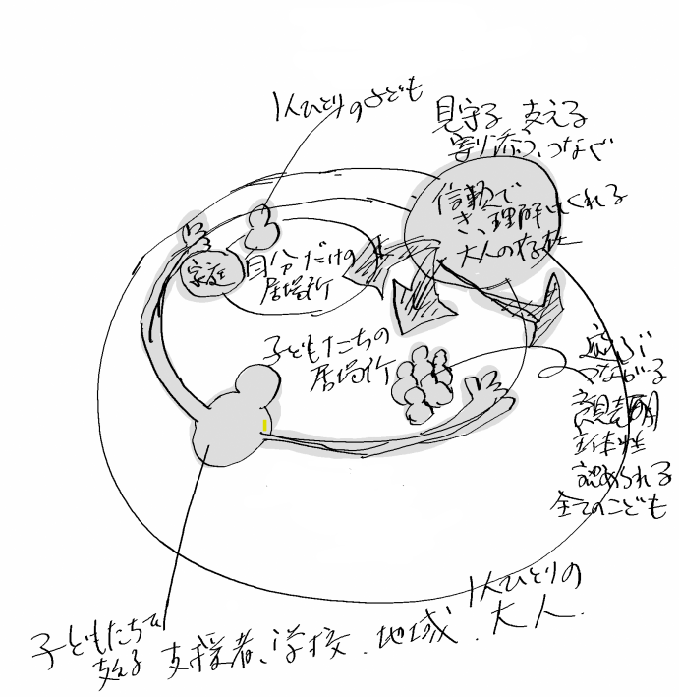

　　　子どもにとっては家庭を自分の居場所として感じている子もいれば、そうでない子もいる。どちらの子どもにとっても家庭以外の居場所があることは、子どもの『今』、そして『将来』にとって重要で、子どもたちの「居場所」になるためには「信頼でき、理解してくれる大人の存在が必要となる。様々な世代、様々な主体で子どもたちを見守り、支え、寄り添い、つなぐ役割を果たしていく。そのような視点をもって市として子どもの居場所づくりを検討すべきである。

（１）各小学校区における地域の特性に合った子どもの居場所づくり

子どもの居場所は市の一つの場所にあるだけではその場所から離れた場所に住んでいる子どもは利用できない。子どもが歩いていけるような位置に子どもの居場所があるとよい。そこで、様々な地域で子どもの居場所が点在するようにしてほしい。また、すでに民間団体の活動によって子どもの居場所が形成されている場合もあるため、そのような活動と連携し、多様なバリエーションで子どもの居場所づくりを模索し、各地域に子どもの居場所があるように検討をすべきである。

（２）子どもの居場所に必要な施設について

　　ア　中央児童館のような遊び場（遊具やおもちゃが置いてあるような）が各地域にあるとよい。また、子どもが走り回れるようなスペース、くつろいで子ども同士で話せるようなスペース（畳の部屋のような）があるとよい。

さらに、市内中学生からの意見では、学習スペースに対するニーズがあった。学習する際には、個人で学習する時と、グループで学習する時の両方のパターンがあるため、一人一人区切られたスペースと何人かのグループで学習することのできるスペースの双方があるとよい。

　　イ　地域ごとに特に必要と考える施設

　　（ア）梅園地域

　　現状：南部地域児童館が今後開館する。付近には、大学もあり、それぞれの学生が居場所をつくる取組をしている。

　　必要と考える施設：

（イ）竹丘地域

　　　　現状：竹丘図書館は、広いため、いろいろわけられそう。

　　　　必要と考える施設：

　　（ウ）元町地域

　　　　現状：元町図書館が無くなってしまうが、元町図書館のような親子がゆっくりでき、静かに過ごすことができ、自転車でいけるような場所のニーズがある。

　　　　必要と考える施設：

　　（エ）下宿地域

　　　　現状：

必要と考える施設：

　　（オ）野塩地域

　　　　現状：

　　　　必要と考える施設：

（３）子どもの居場所における運用面について

　　子どもの居場所に様々な年齢層の子どもがいる場合、それぞれが他の年齢層に配慮しなくてはならないため、思い切り遊ぶことができない。ただ、異年齢で過ごすことで学ぶことも大いにあることや、兄弟がいる家庭では年齢を分けた場合に利用が困難になるということもある。

　　また、子どもの居場所を作った際に、安全面の問題に対応すること及び子ども同士のトラブルを未然に防ぐこと、子どもがいたいと思う環境づくりをしていくこと等も重要である。

　　これらの課題を認識し、子どもがいやすく、より気兼ねなく過ごせる居場所づくりを進めていくために、年齢層事の時間設定の要否を検討することに加え、居場所を見守る大人を配置すべきである。見守る大人は、子どもが安心してその場所にいられるよう配慮できるような見識、素養を持ち合わせた人が望ましい。

以上のとおり当委員会は、市に提言し、今後の子どもの居場所づくりに活かしていただきたい。

２　清瀬市公共施設を活用した子どもの居場所検討委員会委員名簿

1. 委員

有村　大士（委員長）

小俣　みどり（副委員長）

後藤　和之

渡辺　芳

渡邉　美理

（２）事務局

経営政策部未来創造課　小林　真吾、丸山　和紀

３　検討委員会開催経過

（１）第１回清瀬市公共施設を活用した子どもの居場所検討委員会

【日時】令和６年７月２３日（水）午後３：３０～午後５：００

【会場】清瀬市役所３階会見室

【内容】委員紹介

　　　　委員長・副委員長選任

子どもの居場所づくりのニーズと今後の居場所づくりについて

子どもの居場所づくりについて意見交換

（２）第２回清瀬市公共施設を活用した子どもの居場所検討委員会

【日時】令和６年８月９日（金）午後１：３０～午後３：００

【会場】清瀬市役所３階会見室

　【内容】子どもの居場所づくりについて意見交換

（３）第３回清瀬市公共施設を活用した子どもの居場所検討委員会

【日時】令和６年９月２５日（水）午後２：３０～午後４：００

【会場】清瀬市役所３階会見室

　【内容】子どもの居場所づくりについて意見交換

　　　　　市内中学生からの意見聴取

（４）第４回清瀬市公共施設を活用した子どもの居場所検討委員会

【日時】令和６年１１月１３日（水）午後２：３０～午後４：００

【会場】清瀬市役所３階会見室

【内容】子どもからの意見聴取内容の共有について

子どもの居場所づくりについて意見交換

委員会からの提言について

（５）第５回清瀬市公共施設を活用した子どもの居場所検討委員会

【日時】令和６年１１月２０日（水）午後２：３０～午後４：００

【会場】清瀬市役所３階会見室

【内容】子どもの居場所づくりについて意見交換

委員会からの提言について